ДИДАКТИЧЕСКИЕ ИГРЫ
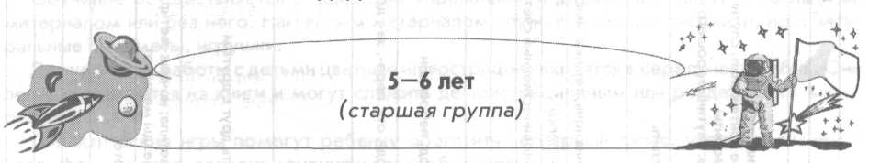
Игра «Земля — планета, на которой мы живем»
Чему учится ребенок: изменять имена существительные по числам; находить родственные слова; подбирать прилагательные к существительным; согласовывать местоимения с существительными, образовывать имена прилагательные от существительных.
Оснащение: сюжетная картинка (см. вклейку, рис. 1).
Ход игры: покажите ребенку картинку. Скажите: «Так выглядит Земля, если смотреть на нее из космоса. Видишь, она имеет форму шара. Самые темные места — вода, светлые
— суша, самые светлые — облака. На Земле есть и суша, и вода. Окружает Землю
атмосфера — воздушная оболочка. У нее несколько слоев. Там образуются облака, дождь,
снег. Предложите ребенку изменять слова по образцу: облака — облако, грозы — (гроза), ливни — ... (ливень), снегопады — ... (снегопад).
Попросите ребенка назвать родственные слова: солнце — ... (солнышко, солнечный, подсолнух, солнцепек); облако — ... (облачко, облачный, заоблачный).
Предложите ребенку вспомнить, на что или на кого были похожи облака, которые он видел на небе. Попросите его назвать, каким может быть небо ... (голубое, безоблачное, грозовое); облако ... (огромное, маленькое, пушистое); ливень ... (долгий, осенний).
Предложите ребенку ответить на вопрос «чей?» (чья?, чье?, чьи?), правильно согласуя местоимение с существительным: небо — мое; облака — мои; ливень — мой.

Игра «От колесницы до ракеты»
Чему учится ребенок: употреблять в речи имена существительные и прилагательные в родительном падеже; согласовывать прилагательные с существительными; находить общую часть родственных слов; образовывать слова при помощи суффиксов.
Оснащение: предметные картинки (см. вклейку, рис. 2).
Ход игры: предложите ребенку послушать рассказ: «Человеку всегда хотелось подняться в небо. Он пробовал привязывать себе самодельные крылья, забирался на колокольню или высокую гору и оттуда бросался вниз. Но прежде человек научился ездить по земле. Одним из первых видов транспорта были колесницы. Им на смену пришли машины, а затем и поезда. Позже появился воздушный шар, которым нельзя было управлять. Куда ветер подует — туда шар и летит. Потом придумали дирижабль — управляемый воздушный шар. Он был очень неуклюжий и неповоротливый. Позднее появился аэроплан. Ему на смену пришли быстроходные и надежные самолеты и вертолеты. Но самый быстрый транспорт
— ракета». Спросите ребенка: «Что быстрее — колесница или автомобиль? паровоз или
электровоз? дирижабль или самолет? самолет или вертолет? самолет или ракета?»
Покажите ребенку картинки, назовите изображения и среди них произнесите слово, изображения которого нет, например: колесница, автомобиль, паровоз, пароход. Попросите ребенка назвать слово, изображение которого отсутствует, а затем изменить число с единственного на множественное: «Нет парохода, нет пароходов.»
6

Аэроплан, паровоз, воздушный шар, дирижабль. (Нет паровоза, нет паровозов.) Самолет, вертолет, дельтаплан, ракета. (Нет дельтаплана, нет дельтапланов.) Попросите ребенка выбрать лишнее слово из трех предложенных: летчик, летать, лето; шарик, шаровая, шарить.
Предложите ребенку образовывать существительные с увеличительными, уменьшительными, ласкательными суффиксами и объяснять смысловые оттенки слов: паровоз, паровозище, паровозик; самолет, самолетище, самолетик.
Игра «Почему бывают день и ночь»
Чему учится ребенок: находить общую часть родственных слов; образовывать новые слова; согласовывать прилагательные с существительными; образовывать слова при помощи суффиксов; усвоит конкретные пары слов-антонимов.
Оснащение: юла, предметные картинки (см. вклейку, рис. 3).
Ход игры: расскажите, что Земля имеет форму шара. Она вращается вокруг своей оси — совсем как юла. Предложите ребенку завести юлу. Скажите: «Земля похожа на огромную юлу. У нее тоже есть ось. Посмотри, она как будто проткнула земной шар от „макушки" до „макушки". На самом деле, Землю, конечно, никто не протыкал: ее ось воображаемая. Земля вращается вокруг своей оси и освещается солнечными лучами то с одной, то с другой стороны. На освещенной половине земного шара день, на неосвещенной — ночь».
Предложите ребенку прислушаться к словам: день и ночь. Объясните, что это слова, противоположные по смыслу. Скажите, что таких слов много, и предложите потренироваться в их подборе: восход — ... (заход), север — ... (юг), свет — ... (тьма), холод — ... (жара). Попросите ребенка найти слова, противоположные по смыслу: «После темной ночи наступает светлый день. Солнце всходит на востоке, а заходит — на западе». Темная — светлый, ночь — день, всходит — заходит, восток — запад.
Предложите ребенку из ряда слов выбрать те, которые имеют общую часть: ночник, полночь, чернота, ночевка; свет, светлячок, солнце, светлеть.
Предложите изменять слова по образцу: восход — восходит, холод — ... (холодит); север — ... (северный), ночь — ... (ночной), пасмурно — ... (пасмурный).
Спросите, каким может быть: утро... (раннее, солнечное, весеннее, радостное, пасмурное...); день, вечер, ночь?
Игра «Почему бывают зима и лето»
Чему учится ребенок: находить родственные слова; образовывать имена прилагательные от существительных; усвоит конкретные пары слов-антонимов.
Оснащение: предметные картинки (см. вклейку, рис. 3).
Ход игры: расскажите ребенку: «За год Земля совершает полный оборот вокруг Солнца. В году 365 дней. Солнце освещает Землю по-разному». Предложите ребенку посмотреть на картинку, где нарисован земной шар, «проткнутый» воображаемой осью. Скажите: «На концах оси находятся Северный и Южный полюсы. Если Северное полушарие обращено к Солнцу, то оно получает больше тепла и света и здесь лето. А в Южном полушарии в это время зима. Через полгода будет больше освещено Солнцем Южное полушарие и теперь здесь наступает лето, а в Северное полушарие приходит зима. Когда одинаково освещены оба полушария, то наступает весна или осень. В разных полушариях времена года всегда разные». Произнесите медленно и четко: «Полушарие». Спросите: «Как ты думаешь, что обозначает это слово? Как оно образовано?» (Полушарие — половина шара.) Объясните, что это сложное слово. Таких слов много, например: полнолуние — ... (полная луна). Предложите ребенку прислушаться к словам: зима — лето. Объясните,
7

что это слова, противоположные по смыслу. Предложите найти слова, противоположные по смыслу: «Летом дни длинные, а зимой — короткие. Летом жарко, а зимой холодно. Поздней осенью грустно, а весной радостно.»
Предложите ребенку выбрать лишнее слово в ряду: холодок, холодец, холодильник; лето, летний, летать; жар, жарко, поджаристый. Предложите ребенку образовывать новые слова по образцу: лето — ... (летний), весна — ... (весенний), жара — ... (жаркий).
Игра «Наблюдатели»
Чему учится ребенок: согласовывать местоимение с существительным; образовывать слова при помощи суффиксов; игра способствует развитию мышления.
Оснащение: мяч.
Ход игры: спросите ребенка, обращал ли он внимание на то, что вечером в безоблачную погоду можно увидеть множество звезд. Кажется, что они очень-очень маленькие, а на самом деле это не так. Просто они находятся далеко-далеко от Земли. Некоторые люди пытались сосчитать звезды — их назвали звездочетами. Звездочетов можно назвать и по-другому — астрономы. Когда-то, давно-давно, звездочеты насчитали всего три тысячи звезд. «Наверно, мы не смогли рассмотреть все звезды! Не может быть так мало! — удивились они. — Наши глаза, видимо, недостаточно зорки». Тогда люди стали использовать подзорную трубу для наблюдения за звездами. И оказалось, что звезд в десять раз больше! А если посмотреть на небо в телескоп?
Бросайте ребенку мяч, произносите одушевленные и неодушевленные слова. Попросите ребенка возвращать вам мяч, и подбирать к этим словам вопросы кто? или что?
Лексический материал: Солнце, Земля, телескоп, звездочет, ракета, труба, небо, астроном, бинокль, звезда, вездеход, облако, ливень, снегопад, вода, самолет, дирижабль, корабль, спутник.
Бросая ребенку мяч, произносите те же слова и просите его ответить на вопрос чей? (чья?, чье?). Ребенок, возвращая мяч обратно, должен правильно согласовать местоимение с существительным, например: мое Солнце, моя Земля, мой телескоп...
Игра «Звезды»
Чему учится ребенок: различать прямое и переносное значение слов; подбирать синонимы и антонимы к словам.
Оснащение: не требуется.
Ход игры: скажите ребенку, что Солнце кажется намного больше, чем звезды, потому что находится не очень далеко от Земли. Спросите у ребенка, знает ли он, что луч света летит до нас всего восемь минут. А лучи от самых близких звезд летят к нам целых четыре года! Вот как далеко находятся от нас звезды!
Предложите ребенку подобрать синонимы (слова, близкие по значению) к словам: огромный ... (грандиозный, громадный), быстрый ... (торопливый, скорый, стремительный). Попросите его придумать словосочетания с каждым из этих слов. Попросите подобрать антонимы к словам: быстрый — ... (медленный), огромный — ... (крохотный).
Игра «Почему звезды разные!»
Чему учится ребенок: образовывать сравнительную степень имен прилагательных; образовывать слова при помощи суффиксов; согласовывать прилагательные с существительными в роде и числе.
Ход игры: расскажите, что звезды не одинаковые по цвету. Бывают голубые, белые, желтые, красноватые звезды. Цвет зависит от того, как сильно раскален газ, из которого
8

и состоит звезда. Самые горячие звезды светятся голубым светом. Те, что немного холоднее — белым, еще холоднее — желтым, красным...
Предложите ребенку образовывать сравнительную степень прилагательных по образцу: голубой — ... (голубее), белый — ... (белее), желтый — ...(желтее). Предложите ребенку изменять слова по образцу: белый — ... (беловатый), красный — ... (красноватый); голубой — ... (голубенький). Предложите ребенку подобрать существительные к прилагательным: красный... (флаг), красная ... (ягода), красные... (щеки), красное ... (солнце).

Игра «Ракета»
Чему учится ребенок: изменять глаголы по лицам; различать смысловое значение слов; употреблять существительные в косвенных падежах; находить родственные слова; подбирать антонимы.
Оснащение: предметные картинки (см. вклейку, рис. 4).
Ход игры: покажите ребенку картинку с изображением ракеты. Расскажите: «Вот стоит ракета на стартовой площадке космодрома. Ракета очень высокая, почти 90 метров! По сравнению с ней машины и люди, как лилипуты перед Гулливером. Она называется «ракета-носитель». Ее основная задача — доставить груз в космос. Что за груз? Это могут быть спутник, космический корабль — пассажирский или транспортный.
Произносите предложение, затем бросайте ребенку мяч, называя местоимение и предлагая закончить предложение.
Я рисую ракету. Ты... (рисуешь) Мы ... (рисуем) Он... (рисует) Она... Они...
Я смотрю на небо. Ты... (смотришь) Мы ... (смотрим) Он... (смотрит) Она... Они...
Я возвращаюсь на Землю. Ты... Мы ... Вы... Он... Она... Они...
Расскажите ребенку, что 12 апреля 1961 года впервые в истории человечества Юрий Алексеевич Гагарин совершил полет в космос на космическом корабле «Восток». Корабль совершил один оборот вокруг Земли и через 108 минут приземлился.
Предложите ребенку найти родственные слова: «В космос может полететь только очень мощная ракета. Она стоит на стартовой площадке космодрома и ждет команды отправиться в космическое путешествие. Космонавты войдут в корабль и приготовятся к полету...» Скажите, что вы будете произносить словосочетание, а ребенка попросите к одному из слов подобрать слово с противоположным значением: далекое путешествие — ... (близкое путешествие), тяжелый груз — ... (легкий груз), сложная задача — ... (простая задача), длинная дорога — ... (короткая дорога).
Игра «Как устроен дом космонавтов»
Чему учится ребенок: образовывать прилагательные; согласовывать прилагательные с существительными; понимать происхождение сложных слов; узнает новые слова.
Оснащение: сюжетная картинка (см. вклейку, рис. 5).
Ход игры: расскажите ребенку, что у космонавтов есть второй дом — в космосе. Космический дом особенный. Он называется орбитальная станция. Здесь космонавты живут и работают.
Космический дом похож на огромную птицу, которая раскинула крылья и летит над Землей. Но крылья нужны станции не для полета. Это «домашняя электростанция». Блестящие пластины собирают солнечные лучи и превращают их в электрический ток. Электростанция питает все научные приборы, освещает и отапливает.
Предложите ребенку образовывать слова по образцу: космос — ... (космический), орбита — ... (орбитальный), а затем составить с ними словосочетания (космический дом, орбитальная станция). Предложите закончить словосочетание: космическая... (станция), космический... (дом), космическое... (задание).
9

Игра «Почему в космос летают на ракете»
Чему учится ребенок: согласовывать имена прилагательные с существительными.
Ход игры: расскажите: «Существует земное притяжение. Земля притягивает все к себе. Как бы высоко ни бросили камень, он обязательно упадет на Землю. Как бы высоко человек ни подпрыгнул, он все равно опустится обратно. Чтобы преодолеть земное притяжение, надо очень быстро лететь: 8 километров в одну секунду! Самолет не может лететь так быстро! А ракета может». Предложите ребенку расположить слова по порядку (по мере возрастания — убывания): огромный, большой, громадный, большущий; очень маленький, маленький, малюсенький, крохотный.
Игра «Роботы в космосе»
Чему учится ребенок: образовывать сложные слова; согласовывать числительные с существительными.
Оснащение: предметные картинки (см. вклейку, рис. 6).
Ход игры: расскажите, что в космосе работают роботы-разведчики. Они исследуют планеты. Ведь роботы могут обходиться без воздуха, без воды, без пищи. Роботам не страшны жара и холод, ядовитые атмосферы. Робот-луноход передавал с поверхности Луны на Землю все, что там увидел, а робот-марсоход исследовал поверхность Марса.
Предложите ребенку объяснить, из каких слов образовались такие слова: луноход; марсоход; вездеход. Попросите ребенка к каждой картинке подобрать пару, подходящую по смыслу, соединив их линией. (Подзорная труба — телескоп; звездочет — астроном.) Предложите подобрать подходящее к названному слову числительное: один, одна, одно, одни: космонавт, ракета, луноход, атмосфера, роботы, Солнце... Покажите ребенку карточку с изображением разного количества кружков (1,3,5). Затем предъявите картинки. Ребенок должен правильно согласовать числительное с названным существительным.
Игра «Планеты»
Чему учится ребенок: обогатит словарный запас, уточнять значение слов.
Оснащение: сюжетная картинка (см. вклейку, рис. 7).
Ход игры: расскажите ребенку, что когда-то, давно-давно, люди заметили, что некоторые звезды перемещаются по небу. За это древние ученые назвали такие звезды «планетес», т. е. «блуждающими». Планеты к нам намного ближе, чем другие звезды. Они так же, как и наша Земля, вращаются вокруг Солнца.
Меркурий — самая близкая к Солнцу планета. Меркурий так горяч, что вся вода превращается в пар. Венера кажется серебристым, блестящим шаром. За блеск и красоту Венеру часто называют утренней звездой. Она видна рано-рано утром. Если на ночном небе ты увидишь красноватую звездочку, которая как бы подмигивает тебе, то знай — это планета Марс, ближайший сосед Земли. На Марсе очень мало кислорода, а углекислого газа очень много! На Марсе самые высокие горы. Юпитер — самая большая планета в Солнечной системе. Вся планета почти целиком состоит из сгустившихся газов. У Сатурна, Урана и Нептуна много спутников и много лун. Их так много, что они похожи на кольца, состоящие из больших и маленьких камней и космической пыли. Планета Плутон так далека, что один ее оборот вокруг Солнца длится целых двести пятьдесят земных лет. У Плутона всего один спутник.
Попросите ребенка сосчитать, глядя на рисунок, сколько всего планет в Солнечной системе. Спросите: «Какая планета самая большая? Какая самая далекая? Какие планеты имеют кольца? Назови планету красного цвета. Какую планету называют утренней звездой?»
Рис. 1. К игре «Земля — планета, на которой мы живем» (см. с. 6)
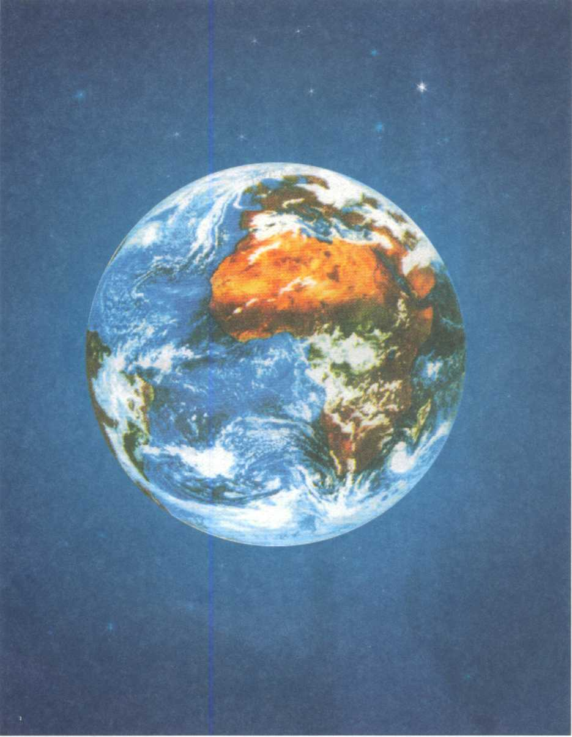

Рис. 2. К игре «От колесницы до ракеты» (см. с. 6)
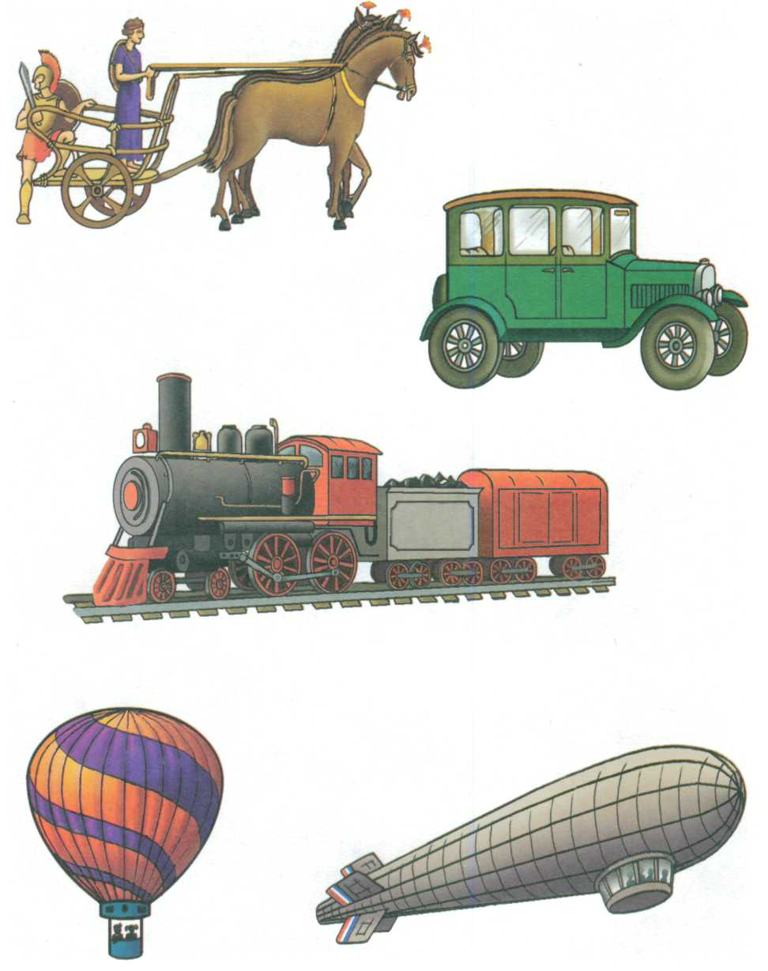

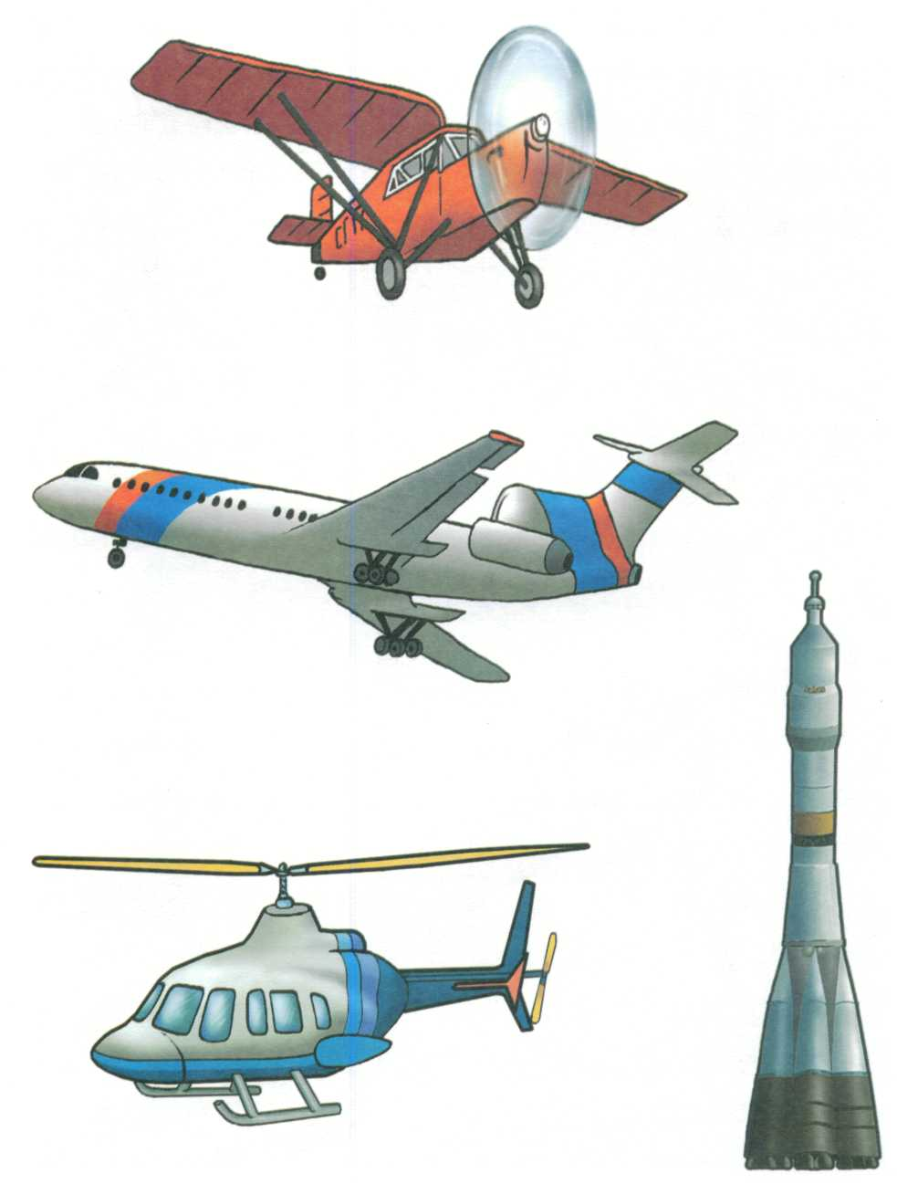

Рис. 3. К играм «Почему бывают день и ночь» и «Почему бывают зима и лето (см. с. 7)
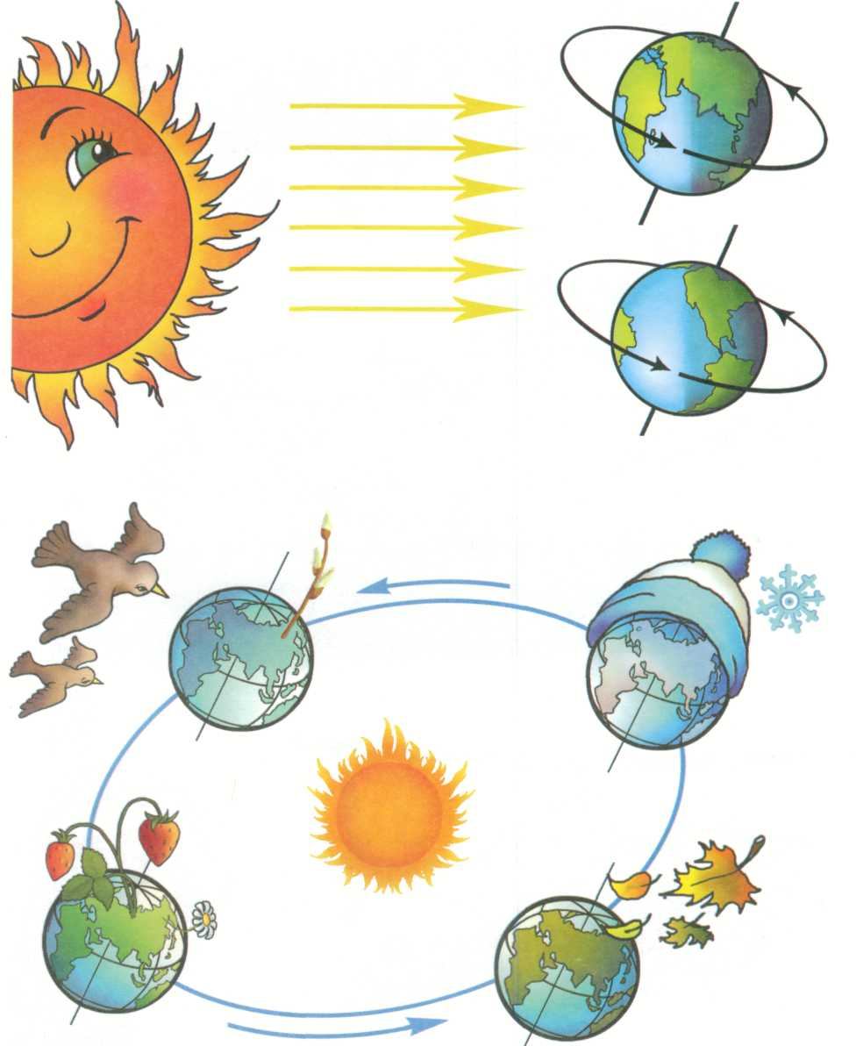

Рис. 4. К игре «Ракета» (см. с. 9)
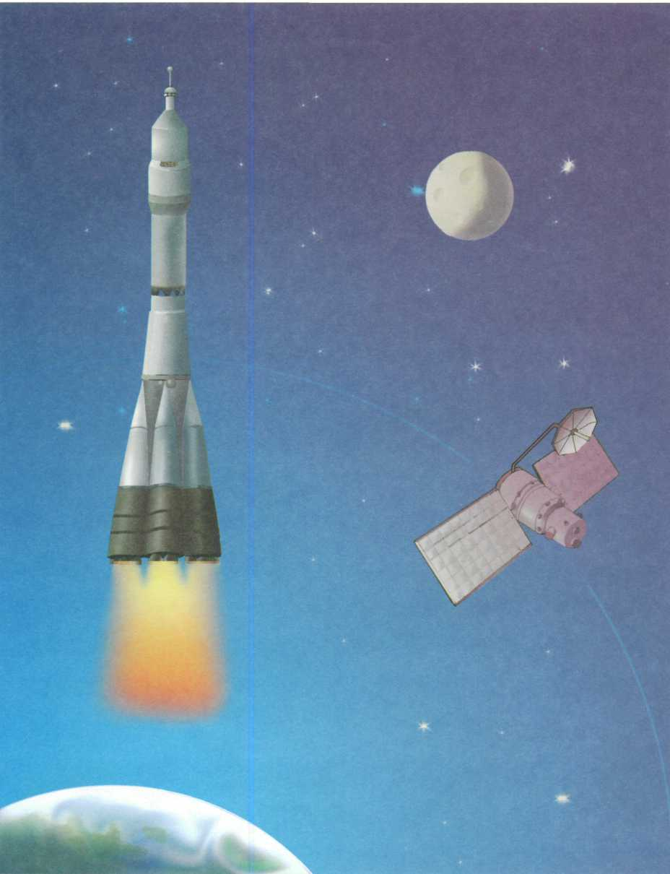

Рис. 5. К игре «Как устроен дом космонавтов» (см. с. 9)
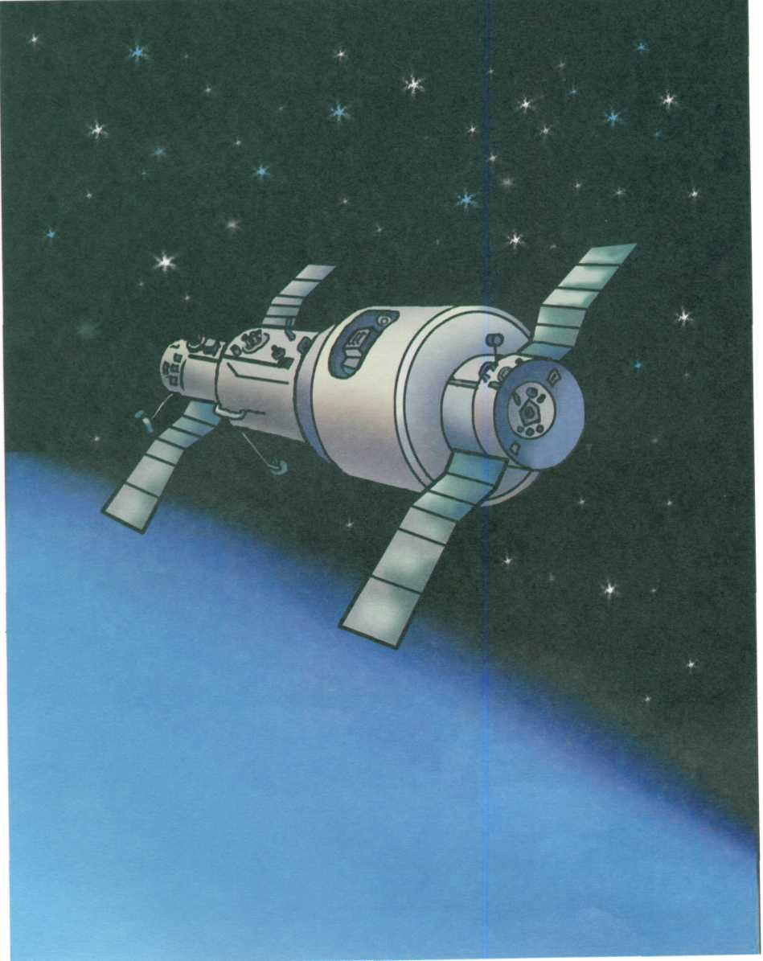

Рис. 6. К игре «Роботы в космосе» (см. с. 10)
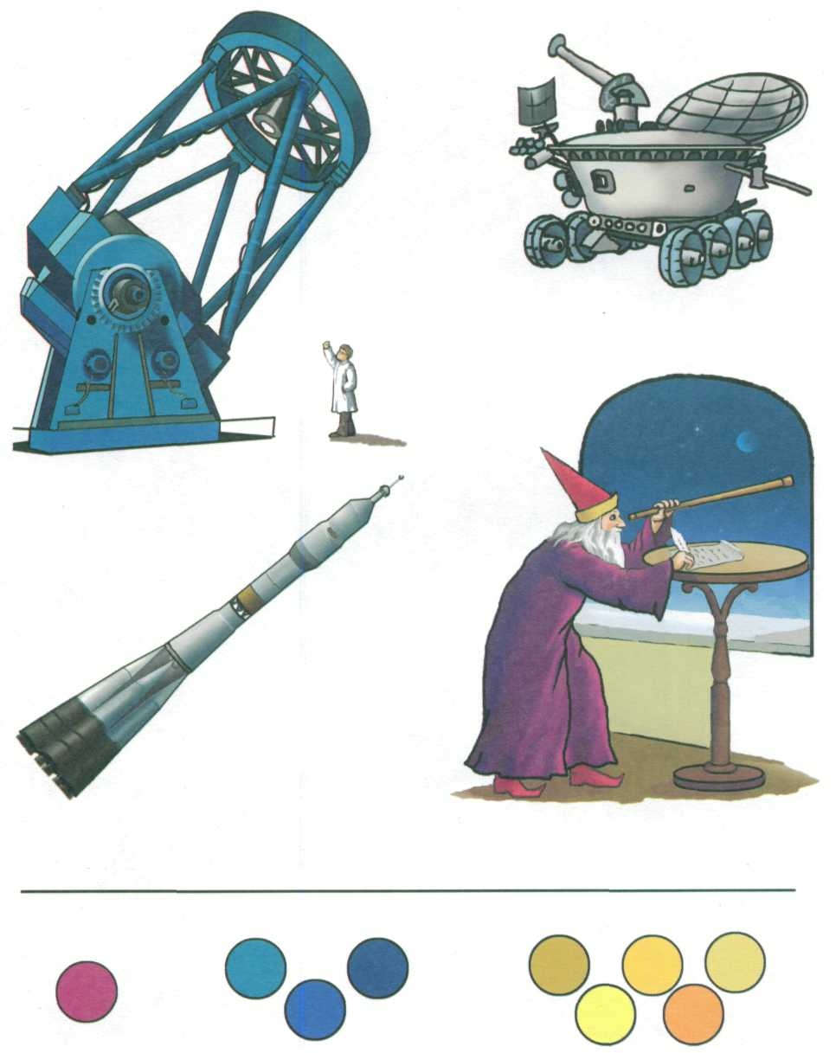

Рис. 7. К игре «Планеты» (см. с. 10)
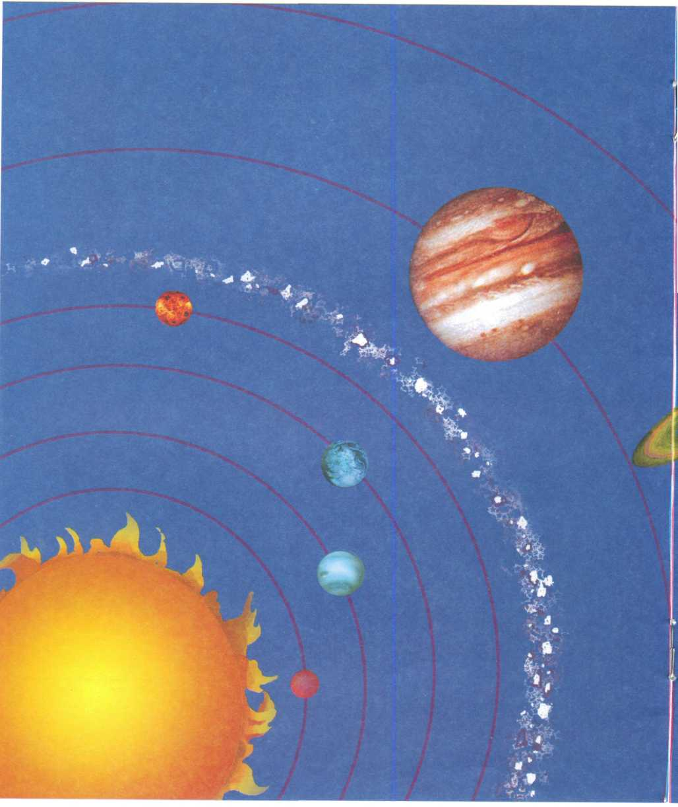

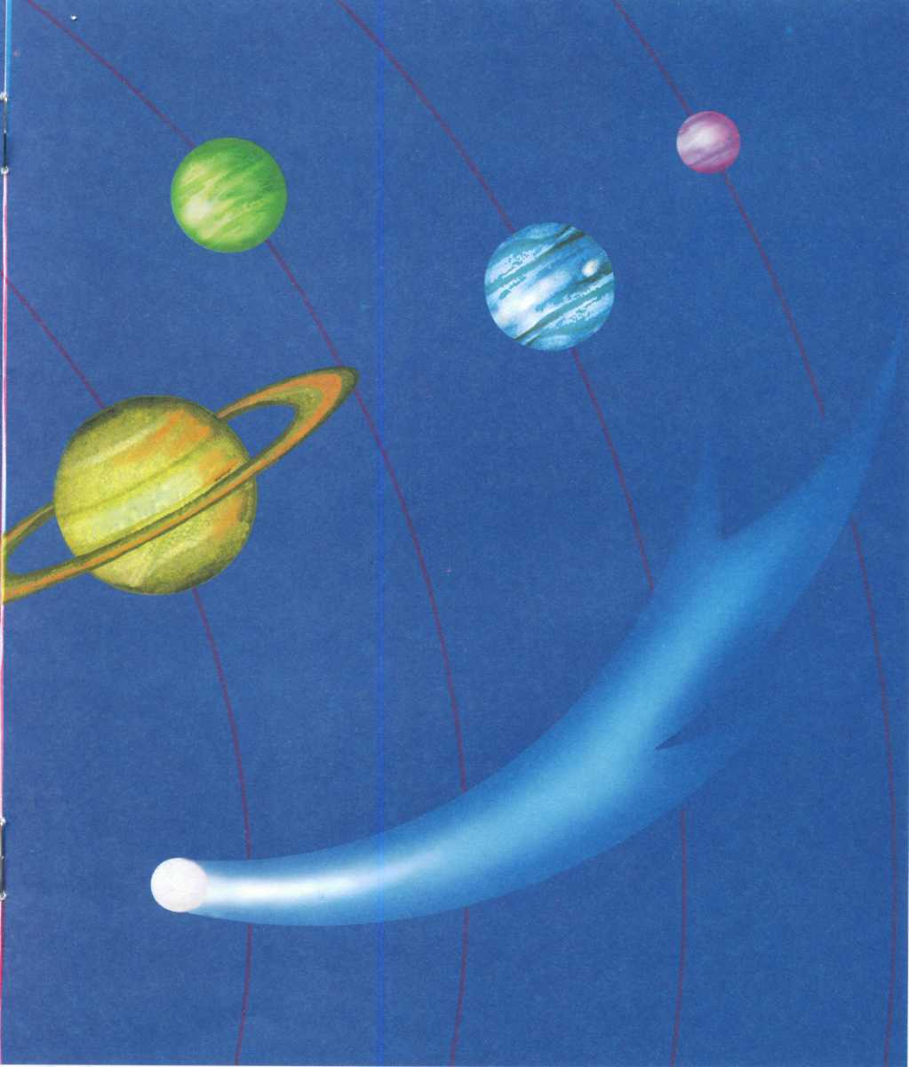

Борисенко М. Г., Лукина Н. А.
Б82 Космос.— СПб.: Паритет, 2005.— 16 с. + цв. вкл. (Серия «Грамматика в играх
и картинках»).

